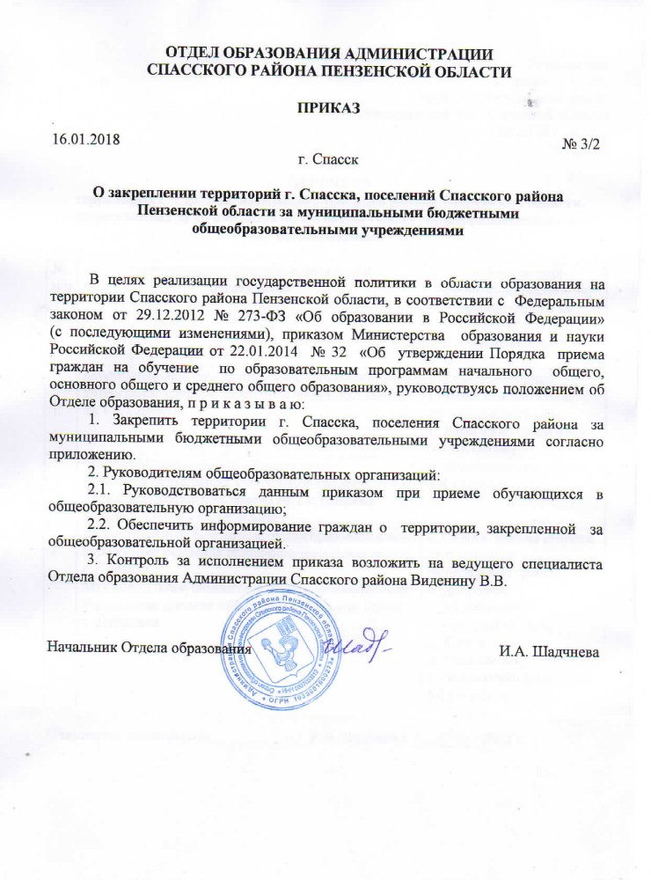

Приложение
к приказу Отдела
образования Администрации
Спасского района Пензенской области
от 16.01.2018 №3/2

ПЕРЕЧЕНЬ
территорий г. Спасска, поселений Спасского района Пензенской области, закрепленных за муниципальными бюджетными общеобразовательными организациями

№ п/п | Наименование общеобразовательной  организации | Наименование территории, поселения, закрепленного за образовательной  организацией
1. | Муниципальное бюджетное общеобразовательное учреждение средняя общеобразовательная школа  № 1 г. Спасска | г. Спасск, северная сторона относительно федеральной трассы,  с. Дерябкино (учащиеся 5-11 классов)
 | Филиал Муниципального бюджетного общеобразовательного учреждения средней общеобразовательной школы № 1 г. Спасска начальная школа с. Дерябкино | с. Дерябкино (учащиеся 1-4 классов)
2. | Муниципальное бюджетное общеобразовательное учреждение основная общеобразовательная школа  г. Спасска | г. Спасск, южная сторона относительно федеральной трассы
3. | Муниципальное бюджетное общеобразовательное учреждение средняя общеобразовательная школа  с. Дубровки | с. Дубровки,  с. Ахлебинино,  с. Красный Восток,  д. Ключи,  д. Ермолаевка,  с. Веденяпино (учащиеся 5-11 классов),  с. Цепаево,  с. Рузаново,  с. Баранчеевка (учащиеся 5-11 классов)
 | Филиал Муниципального бюджетного общеобразовательного учреждения средней общеобразовательной школы с. Дубровки основная школа с. Монастырское | с. Монастырское,  д. Сияново
4. | Муниципальное бюджетное общеобразовательное учреждение основная общеобразовательная школа  с. Липлейка | с. Липлейка
5. | Муниципальное бюджетное общеобразовательное учреждение основная общеобразовательная школа  с. Кошелевка | с. Кошелевка,  с. Липяги
 | Филиал Муниципального бюджетного общеобразовательного учреждения основной общеобразовательной школы с. Кошелевка начальная школа с. Баранчеевка | с. Баранчеевка (учащиеся 1-4 классов)
6. | Муниципальное бюджетное общеобразовательное учреждение основная общеобразовательная школа  с. Абашево | с. Абашево,  с. Свищево
7. | Муниципальное бюджетное общеобразовательное учреждение основная общеобразовательная школа  с. Новозубово | с. Новозубово,  с. Зубово,  с. Веденяпино (учащиеся 5-9 классов)
 | Филиал Муниципального бюджетного общеобразовательного учреждения основной общеобразовательной школы с. Новозубово начальная школа с. Веденяпино | с. Веденяпино (учащиеся 1-4 классов)
8. | Муниципальное бюджетное общеобразовательное учреждение основная общеобразовательная школа  с. Татарский Шелдаис | с. Татарский Шелдаис,  с. Русский Шелдаис,  с. Русский Пимбур,  д. Белоозерка
9. | Муниципальное бюджетное общеобразовательное учреждение основная общеобразовательная школа  с. Устье | с. Устье

